Construcción de una API REST
con Node.js, Express y MySQL

Presentado a: Instructora Yoly Alexandra Guevara Muñoz
Por Aprendiz: Erik Santiago Alegria Rojas
Ficha: 3312932
Competencia:

Resultado de Aprendizaje: Desarrollar una API REST con Node.js, Express y MySQL, aplicando programación orientada a objetos, modularidad, operaciones CRUD, pruebas de endpoints y análisis de errores.

Tecnólogo en Análisis y Desarrollo de Software
Servicio Nacional de Aprendizaje SENA
Centro de Teleinformática y Producción Industrial
Regional Cauca

Popayán, día 8 de 11 del año 2026

Tabla de Contenido

Contenido
Actividades de desarrollo 4
Actividad 1. Configuración inicial del servidor 4
Inicializar el proyecto con npm init -y. 5
Instalar Express, MySQL2, CORS y Nodemon. 5
Crear app.js. 6
Configurar express.json() y cors(). 7
Iniciar el servidor y comprobar que se encuentre activo. 7
Pruebas y análisis 7
¿Qué sucede si no instala Express? 7
¿Qué sucede si olvida ejecutar express.json() y envía un cuerpo JSON? 7
¿Qué sucede si el puerto 3000 ya está ocupado? 7
¿Qué sucede si escribe incorrectamente la ruta de importación de un módulo? 7
Actividad 2. Crear funciones de prueba 8
Pruebas y análisis: 9
Enviar una solicitud POST sin información. 9
Enviar una edad como texto y explicar si el servidor la acepta. 9
Enviar números en lugar de cadenas al método sumar. 10
Omitir uno de los campos requeridos. 10
Explicar qué sucede al intentar leer req.body cuando req es undefined. 10
Actividad 3. Desarrollo del módulo de usuarios 11
Pruebas y análisis: 12
Registrar un usuario con todos los campos. 12
Intentar registrar un usuario sin nombre o apellido. 12
Consultar un identificador que no existe. 13
Actualizar un identificador inexistente. 14
Eliminar un usuario y volver a consultar el mismo identificador. 15
Desconectar MySQL e intentar consultar usuarios. 16
Actividad 4. Desarrollo del módulo de productos 16
Pruebas y análisis: 18
Registrar tres productos con diferentes precios y cantidades. 18
Intentar registrar un producto sin nombre. 18
Enviar un precio negativo y explicar cómo debería validarse. 18
Enviar un stock negativo y explicar cómo debería validarse. 18
Enviar el precio como texto no numérico. 18
Buscar un producto inexistente. 18
Consultar productos agotados y productos con bajo inventario. 18
Actividad 5. Integración de rutas y conexión 18
El archivo app.js debe: 18
Importar Express, CORS y MySQL2. 18
Crear la aplicación Express. 18
Configurar express.json() y cors(). 18
Crear la conexión a MySQL en el mismo app.js. 18
Compartir la conexión con los Controllers o hacerla disponible para las rutas de usuarios y productos. 18
Registrar las rutas de prueba, usuarios y productos. 18
Iniciar el servidor en el puerto 3000. 18
Actividad 6. Identificación y solución de errores 18
Formato de registro de errores 19
Actividad 7. Pruebas integrales con Postman 19
7. Preguntas de análisis y sustentación 20

Actividades de desarrollo

Actividad 1. Configuración inicial del servidor
Enunciado: Cree un proyecto Node.js e instale las dependencias necesarias. Configure Express para recibir solicitudes HTTP, procesar información JSON y permitir solicitudes desde otros orígenes mediante CORS. El servidor debe ejecutarse por el puerto 3000.
Debe realizar:

Inicializar el proyecto con npm init -y.
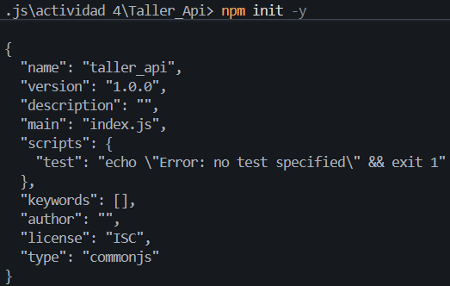
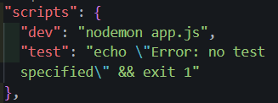

Instalar Express, MySQL2, CORS y Nodemon.
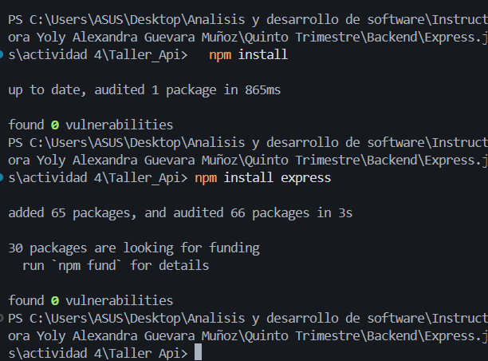
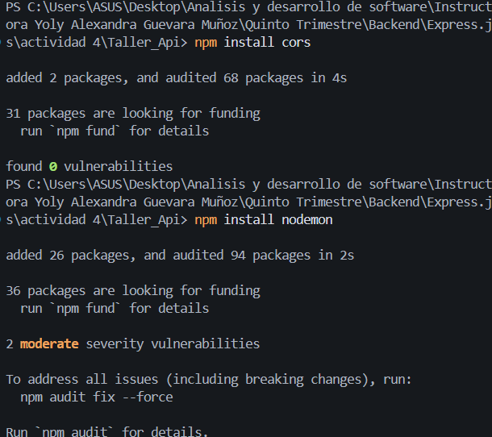
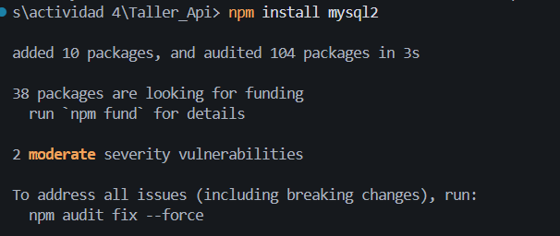

Crear app.js.
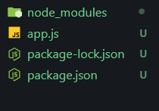

Configurar express.json() y cors().
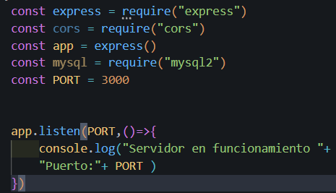

Iniciar el servidor y comprobar que se encuentre activo.
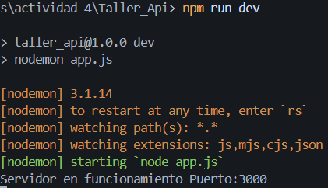

Pruebas y análisis

¿Qué sucede si no instala Express?
Se puede seguir con el servidor web pero de una manera nativa como HTTP de node.js un poco más extensa y manual aunque el proyecto siga siendo funcional se pierde la velocidad y la simplicidad de express

¿Qué sucede si olvida ejecutar express.json() y envía un cuerpo JSON?
El req.body será undefined al intentar acceder a los datos enviados ya que express por defecto no analiza el formato JSON

¿Qué sucede si el puerto 3000 ya está ocupado?
La aplicación no se ejecutará y dará un error

¿Qué sucede si escribe incorrectamente la ruta de importación de un módulo?
No se ejecutara por que no encuentra la ruta especifica

Actividad 2. Crear funciones de prueba
Enunciado: Antes de implementar la conexión con la base de datos, la empresa necesita verificar que el servidor reciba solicitudes y responda correctamente. Cree la clase PruebaController y su archivo de rutas PruebaRoutes.
Método solicitado | Comportamiento esperado
bienvenida | Responder a una solicitud GET con un mensaje de bienvenida.
verificar | Responder con un mensaje y un estado booleano que indique que el servidor funciona.
recibir | Recibir nombre y edad mediante POST y devolver los datos recibidos.
sumar | Recibir dos números mediante POST y devolver el resultado de la suma.

Ejemplo para probar el método recibir:
{
"nombre": "Carlos",
"edad": 25
}
Ejemplo para probar el método sumar:
{
"numero1": 20,
"numero2": 30
}
Resultado esperado de la suma:
{
"resultado": 50
}

Pruebas y análisis:

Enviar una solicitud POST sin información.
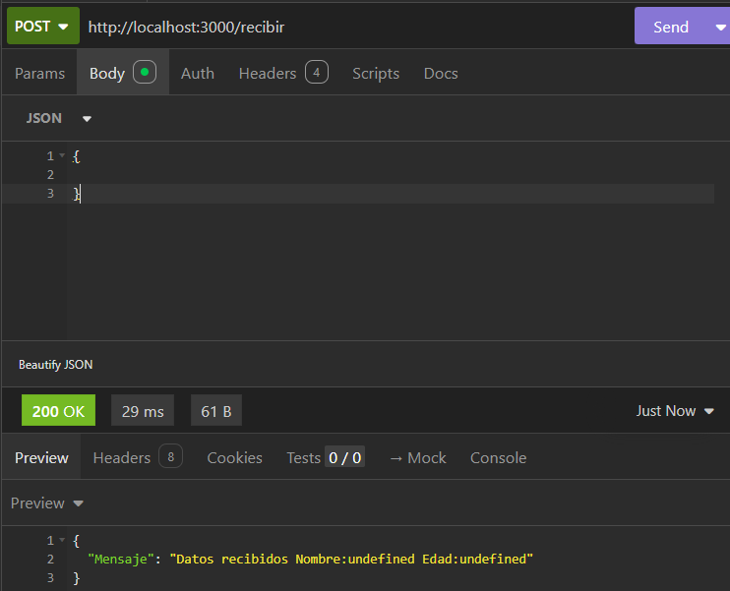

Enviar una edad como texto y explicar si el servidor la acepta.
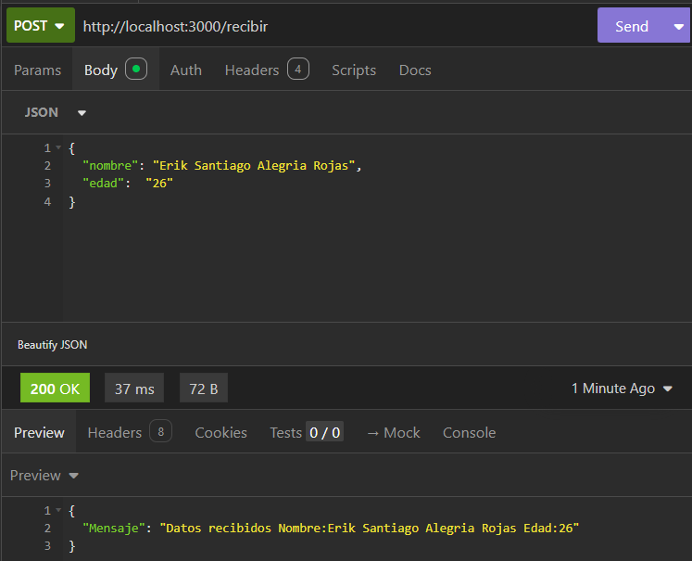
El servidor lo acepta y lo procesa como STRING

Enviar números en lugar de cadenas al método sumar.
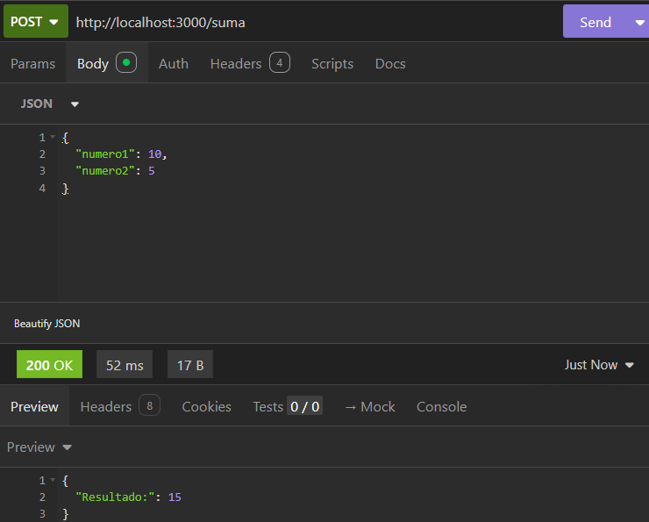

Omitir uno de los campos requeridos.
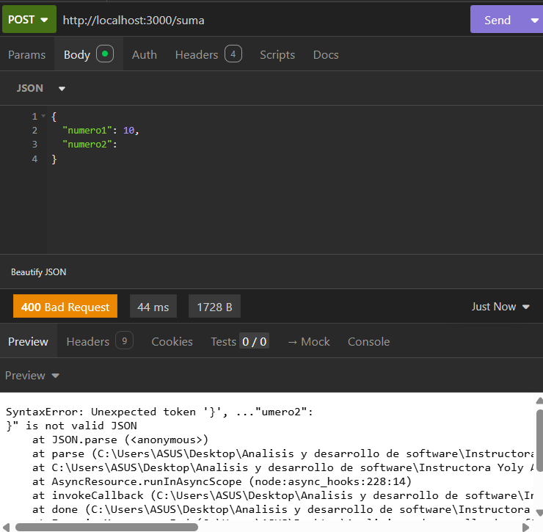

Explicar qué sucede al intentar leer req.body cuando req es undefined.
Detiene la ejecución inmediatamente lanzando un error en la consola pasa cuando escribes primero res y luego req en tu función, Express le asignará el objeto de respuesta a la variable que llamaste req. Como res no tiene la propiedad. body de la misma manera, falla dándonos este error
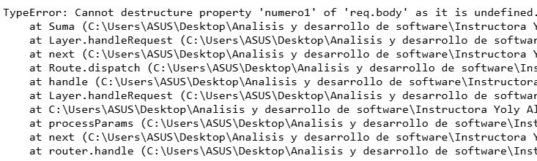

Actividad 3. Desarrollo del módulo de usuarios
Enunciado: La empresa necesita almacenar la información de las personas que utilizan sus servicios. Utilice la tabla usuarios y desarrolle la clase UsuariosController con los métodos indicados.
Método | Requerimiento
guardar | Registrar un usuario con nombre, apellido, dirección y teléfono.
traer | Consultar todos los usuarios registrados.
buscar | Consultar un usuario mediante su identificador.
actualizar | Modificar la información de un usuario existente.
eliminar | Eliminar un usuario mediante su identificador.

Método HTTP | Endpoint | Operación
POST | /usuarios | Registrar usuario
GET | /usuarios | Consultar todos
GET | /usuarios/:id | Consultar por ID
PUT | /usuarios/:id | Actualizar usuario
DELETE | /usuarios/:id | Eliminar usuario

Ejemplo de datos para registrar:
{
"nombre": "Alexandra",
"apellido": "Muñoz",
"direccion": "Popayán",
"telefono": "3105555555"
}

Pruebas y análisis:

Registrar un usuario con todos los campos.
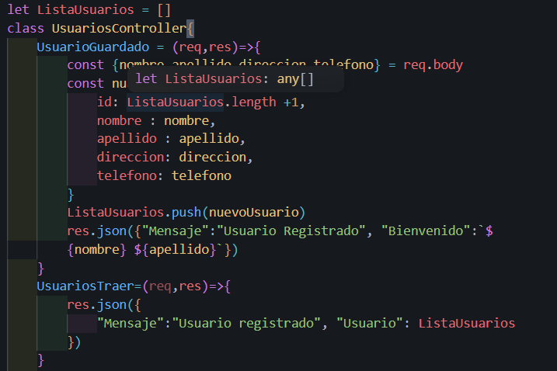
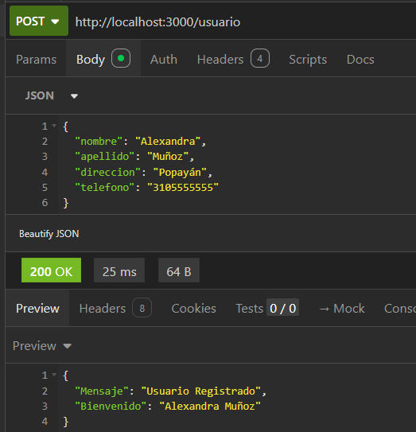

Intentar registrar un usuario sin nombre o apellido.

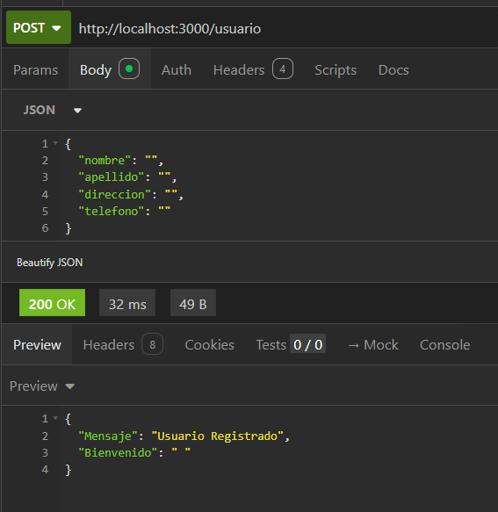

Consultar un identificador que no existe.
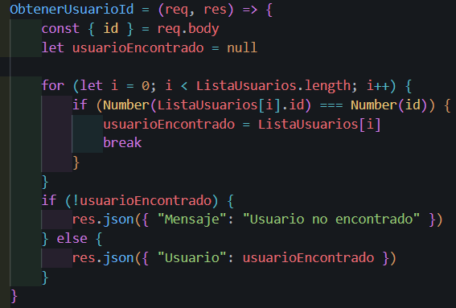
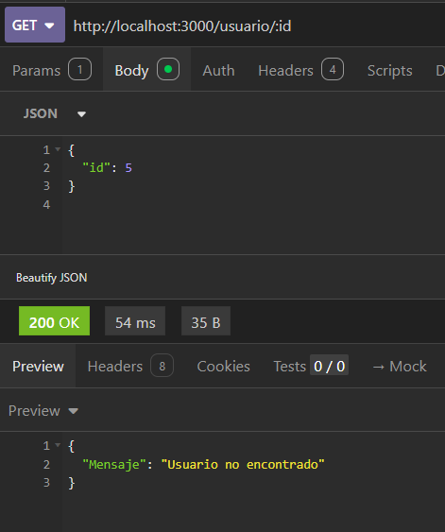

Actualizar un identificador inexistente.
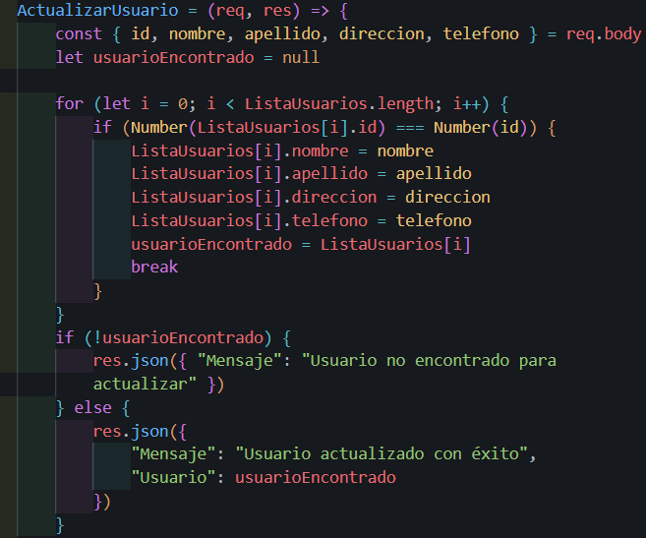
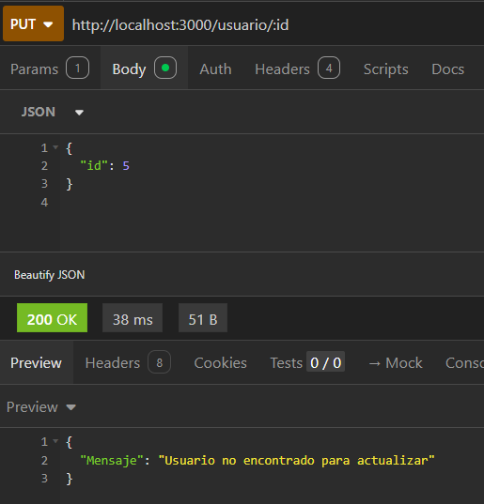

Eliminar un usuario y volver a consultar el mismo identificador.
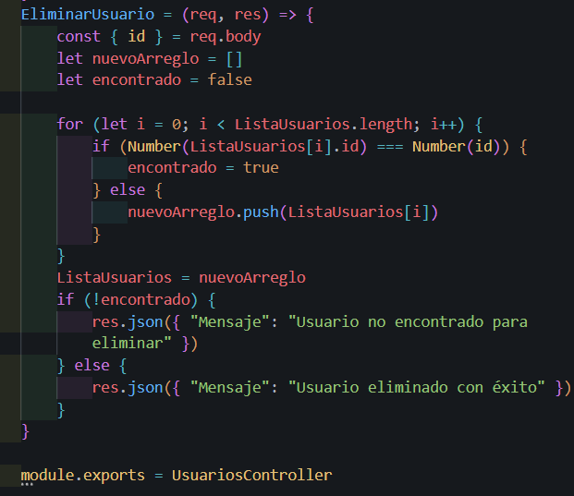

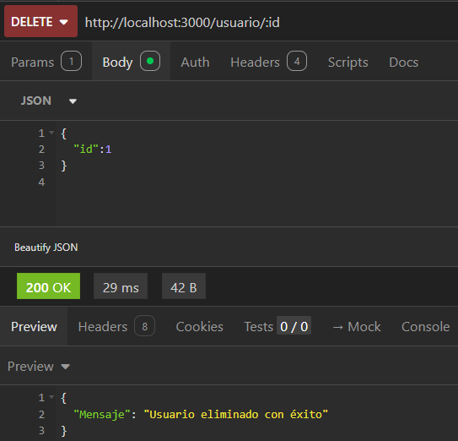
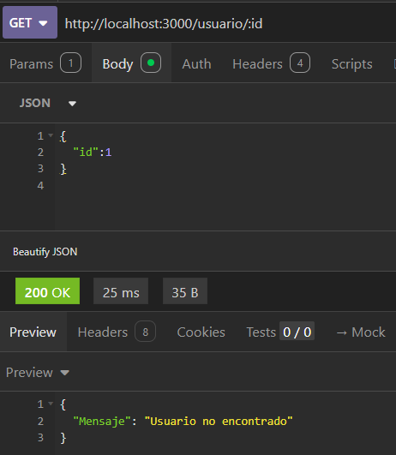

Desconectar MySQL e intentar consultar usuarios.

Actividad 4. Desarrollo del módulo de productos
Enunciado: La empresa requiere administrar su inventario de productos tecnológicos. Utilice la tabla productos y desarrolle la clase ProductosController.
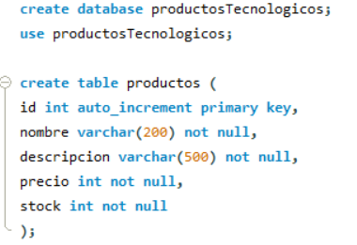
Método | Requerimiento
guardar | Registrar nombre, descripción, precio y stock.
traer | Consultar todos los productos.
buscar | Consultar un producto por ID.
actualizar | Modificar los datos de un producto existente.
eliminar | Eliminar un producto por ID.
agotados | Consultar productos cuyo stock sea igual a cero.
bajoStock | Consultar productos cuyo stock sea inferior a cinco unidades.

Método HTTP | Endpoint | Operación
POST | /productos | Registrar producto
GET | /productos | Consultar todos
GET | /productos/:id | Consultar por ID
PUT | /productos/:id | Actualizar producto
DELETE | /productos/:id | Eliminar producto
GET | /productos/agotados | Consultar stock igual a cero
GET | /productos/bajo-stock | Consultar stock menor que cinco

Ejemplo de datos para registrar:
{
"nombre": "Portátil Lenovo",
"descripcion": "Core i7, 16 GB RAM",
"precio": 3500000,
"stock": 10
}

Pruebas y análisis:

Registrar tres productos con diferentes precios y cantidades.
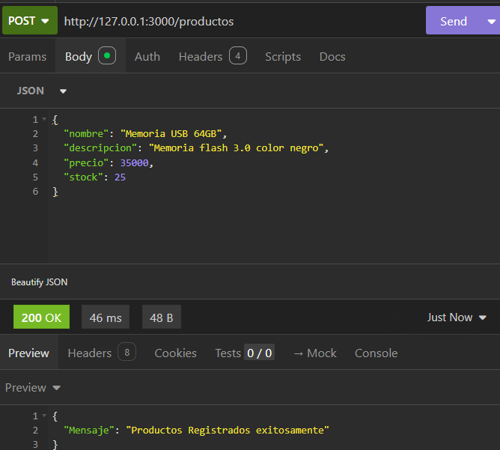
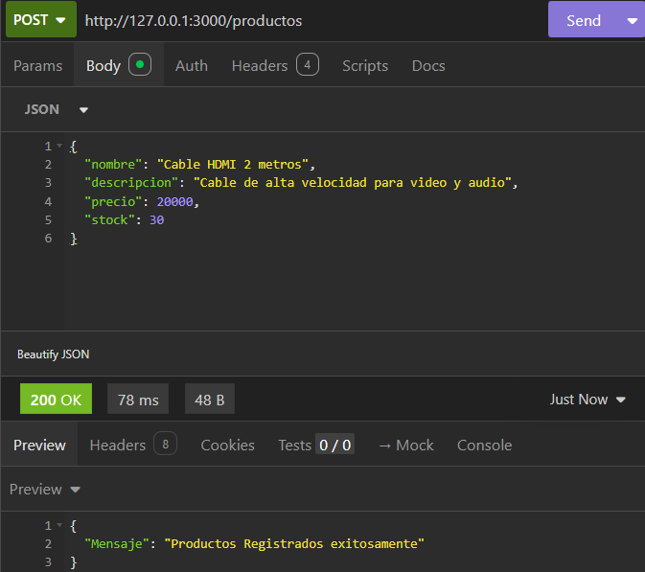
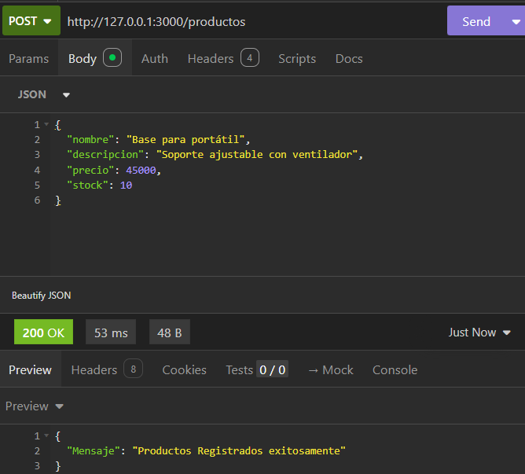

Intentar registrar un producto sin nombre.
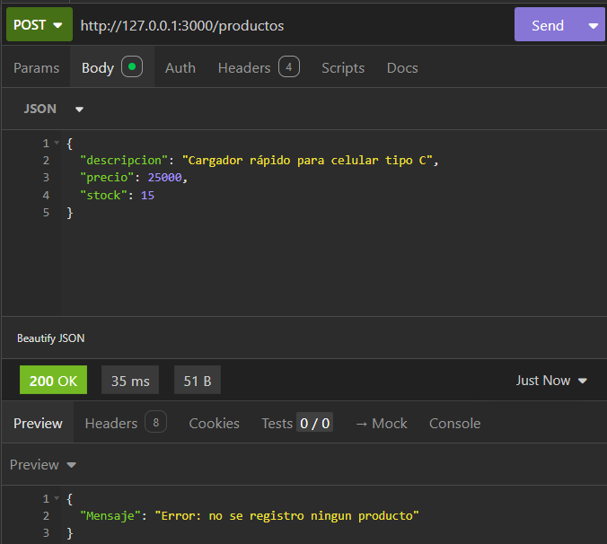

Enviar un precio negativo y explicar cómo debería validarse.
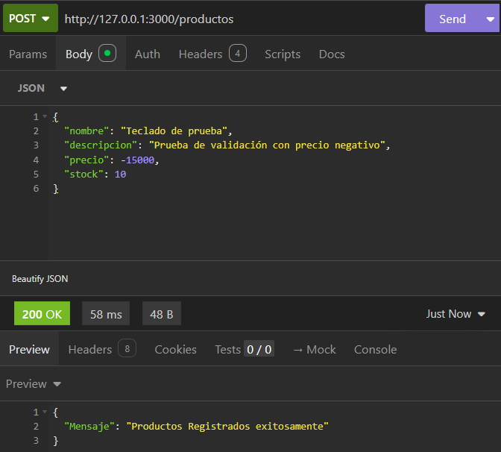
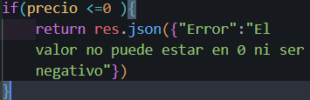
Dentro de la función guardarProductos cree una condición que si el precio es igual o menor a 0 envía un mensaje diciendo que no se puede
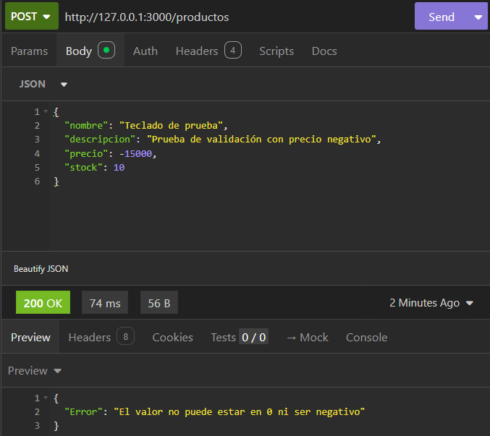
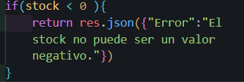
Dentro de la función cree una condición que se debe cumplir sino manda un mensaje diciendo que el stock no puede ser negativo

Enviar un stock negativo y explicar cómo debería validarse.
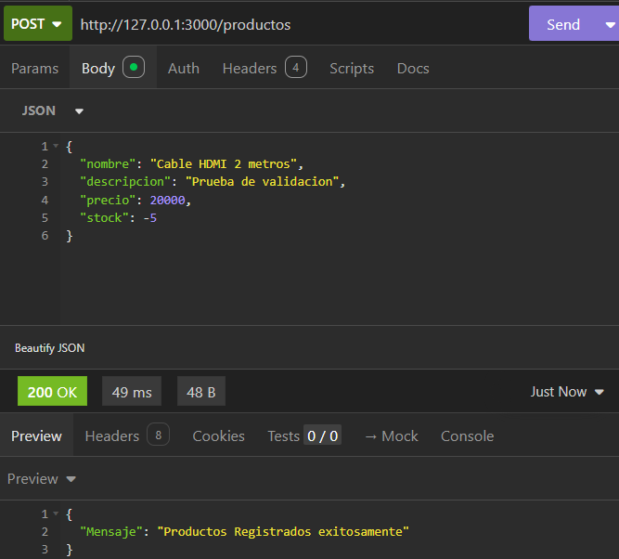
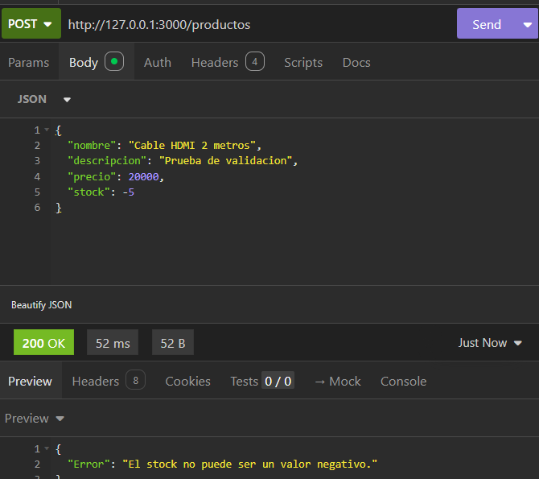

Enviar el precio como texto no numérico.
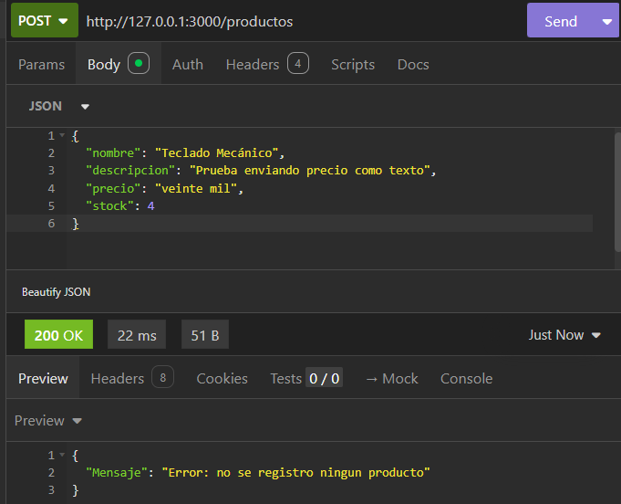

Buscar un producto inexistente.
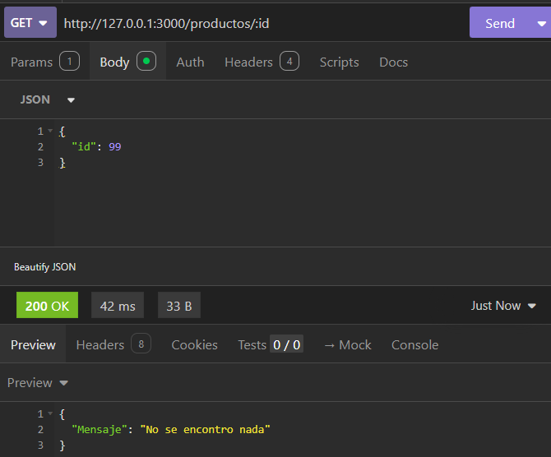

Consultar productos agotados y productos con bajo inventario.

Actividad 5. Integración de rutas y conexión
Enunciado: Organice los endpoints utilizando Express Router. Cada módulo debe contar con un archivo de rutas independiente. Los Controllers deben ser instanciados desde sus respectivos archivos Routes.

El archivo app.js debe:

Importar Express, CORS y MySQL2.

Crear la aplicación Express.
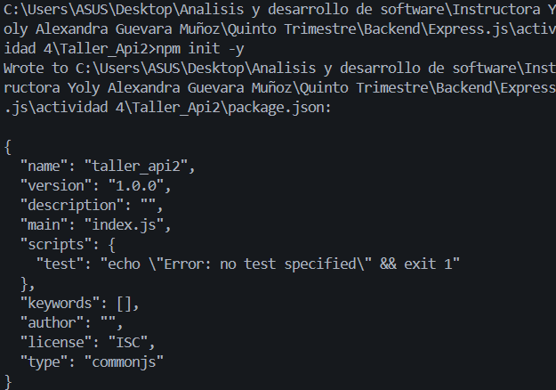
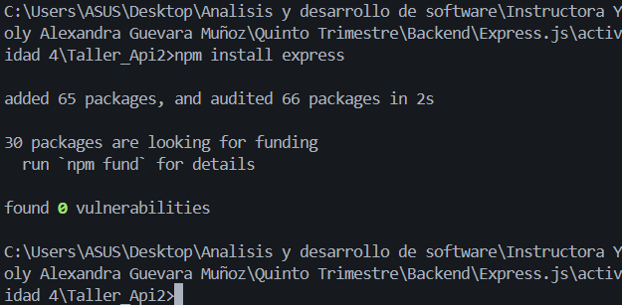
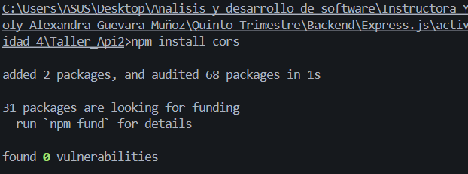
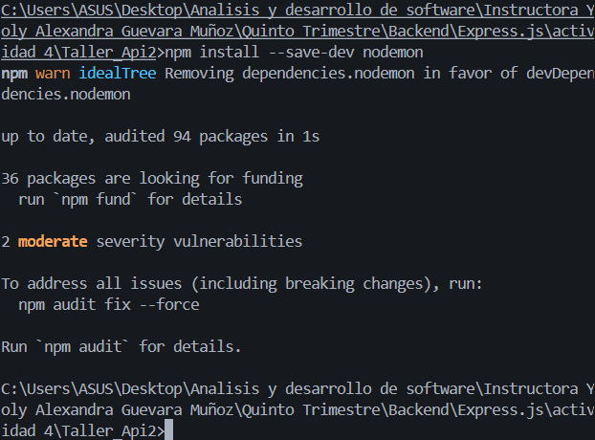
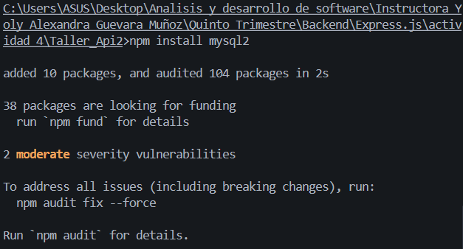
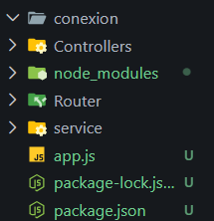

Configurar express.json() y cors().
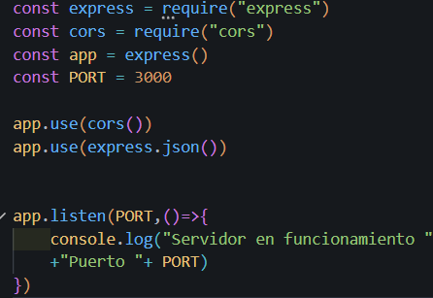

Crear la conexión a MySQL en el mismo app.js.
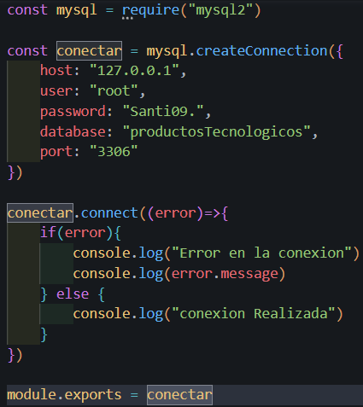

Compartir la conexión con los Controllers o hacerla disponible para las rutas de usuarios y productos.
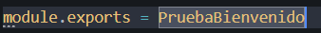
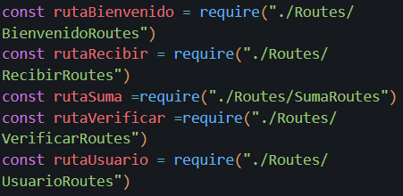

Registrar las rutas de prueba, usuarios y productos.
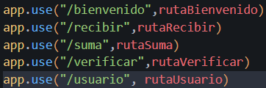

Iniciar el servidor en el puerto 3000.
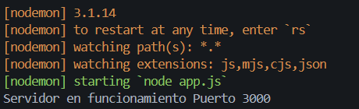
Condición técnica: utilizar require() y module.exports. No crear una clase para el servidor. La conexión MySQL debe permanecer en app.js.

Actividad 6. Identificación y solución de errores
Enunciado: Durante el desarrollo, provoque de manera intencional los siguientes escenarios. Observe el mensaje de error o el comportamiento, identifique su causa, corrija el código y registre la evidencia.
Situación provocada | Error o comportamiento que debe investigar
No instalar Express | Cannot find module 'express'.
Importar una ruta incorrecta | Cannot find module.
No configurar express.json() | req.body puede llegar como undefined cuando se envía JSON sin el middleware adecuado.
Ejecutar guardar() en vez de pasar el método | El método se ejecuta inmediatamente, antes de recibir la petición.
Usar bind() incorrectamente | Puede perderse el contexto de la instancia o no conservarse this.
No conectar con MySQL | Se presenta un error de conexión.
Escribir mal el nombre de una tabla | Error SQL, por ejemplo ER_NO_SUCH_TABLE.
Enviar NULL a una columna NOT NULL | Puede producir ER_BAD_NULL_ERROR.
Consultar un ID inexistente | La consulta devuelve cero filas; debe manejarse como no encontrado.
Invocar un método sin req/res | Puede aparecer Cannot read properties of undefined (reading 'body').

Formato de registro de errores
Aspecto | Registro del aprendiz
Error presentado | ________________________________________________
Archivo donde ocurrió | ________________________________________________
Línea aproximada | ________________________________________________
Causa identificada | ________________________________________________
Solución aplicada | ________________________________________________
Evidencia (captura) | ________________________________________________

Actividad 7. Pruebas integrales con Postman
Enunciado: Ejecute y documente las pruebas de todos los endpoints. Utilice solicitudes correctas e incorrectas y conserve evidencia de las respuestas.
Módulo | Método | Funcionalidad
Prueba | GET | Bienvenida
Prueba | GET | Verificar servidor
Prueba | POST | Recibir datos
Prueba | POST | Sumar dos números
Usuarios | POST | Registrar
Usuarios | GET | Consultar todos
Usuarios | GET | Buscar por ID
Usuarios | PUT | Actualizar
Usuarios | DELETE | Eliminar
Productos | POST | Registrar
Productos | GET | Consultar todos
Productos | GET | Buscar por ID
Productos | PUT | Actualizar
Productos | DELETE | Eliminar
Productos | GET | Consultar agotados
Productos | GET | Consultar bajo inventario

Preguntas de análisis y sustentación

¿Qué es Node.js y cuál es su función en el proyecto?

¿Qué es Express y qué ventajas ofrece?

¿Qué es una API REST?

¿Qué diferencia existe entre GET, POST, PUT y DELETE?

¿Qué función cumple express.json()?

¿Qué es una clase en JavaScript?

¿Qué es un objeto y cómo se instancia?

¿Qué función cumple el constructor?

¿Qué diferencia existe entre un método tradicional y una propiedad con función flecha?

¿Para qué se utiliza module.exports?

¿Qué función cumple require()?

¿Qué responsabilidad tiene un Controller?

¿Qué responsabilidad tiene Routes?

¿Por qué la conexión MySQL se comparte desde app.js?

¿Qué función cumplen los signos ? en las consultas SQL parametrizadas?

¿Por qué es importante controlar los errores en una API?

